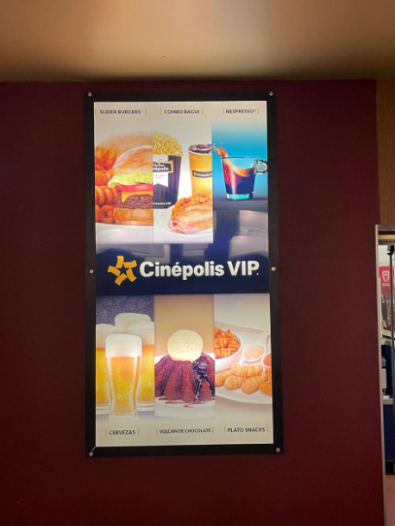
Alto
Ancho
CAJA DE LUZ PARA MATERIAL BACKLITE

